**WORKSHOP #3 – Simón Mazo Gómez**

1. Link del repositorio: <https://github.com/Smg4315/Workshop1_P1.git>
2. Captura de pantalla de la **modificación de la descripción de la primera película** usando [update_descriptions.py](https://github.com/jdmartinev/TallerIA_PI/blob/main/update_descriptions.py).

* Posteriormente, utilizamos esta misma metodología para cambiar la descripción de las otras dos películas que aparecen. Pues estás no estaban incluidas en el nuevo .csv

1. Captura de pantalla de la **actualización de las descripciones** con el comando update_movies_from_csv.

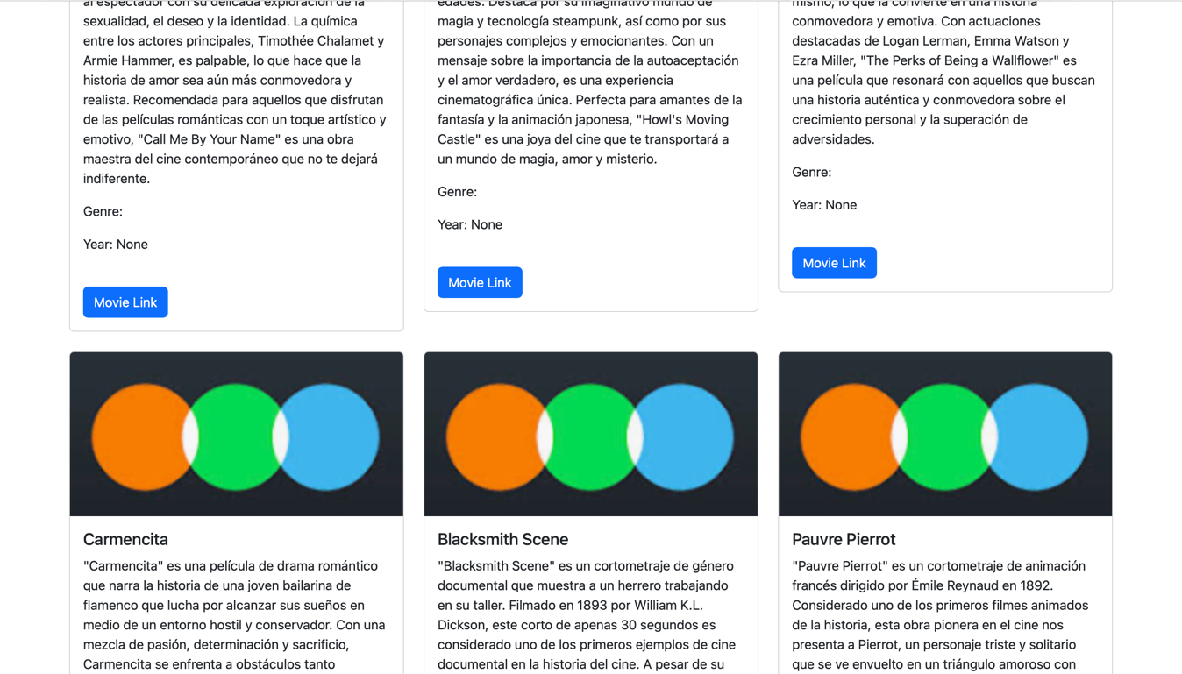

1. Captura de pantalla de la  **modificación de la imagen de la primera película** con [update_images.py](https://github.com/jdmartinev/TallerIA_PI/blob/main/update_images.py).

* Generamos las 3 primeras imágenes, pues estas (de nuevo), no estaban contempladas por la base de datos.

1. Captura de pantalla de la **modificación de todas las imágenes de las películas** usando update_images_from_folder.

1. Captura de pantalla de la ejecución de la **generación de embeddings** y comparación con **similitud de coseno** usando [movie_similarities.py](https://github.com/jdmartinev/TallerIA_PI/blob/main/movie_similarities.py).

**Primera prueba:**



**Segunda prueba**

**Tercera prueba:**

